# Техника безопасности на рабочем месте.

Перед тем, как включить компьютер, необходимо уделить внимание следующим действиям:

* Нужно убедиться, что в зоне досягаемости отсутствуют оголенные провода и различные шнуры;
* Нельзя начинать работу на технике с видимым повреждением;
* Предметы на столе не должны мешать обзору, пользованию мышкой и клавиатурой, поверхность экрана должна быть абсолютно чистой;
* Запрещается начинать работу в помещениях с повышенной влажностью;

При выполнении работы:

* Рекомендуется избегать расположения жидкостей рядом с модулями компьютера;
* Нельзя очищать поверхность компьютера от загрязнений, когда он включен;
* Недопустимо снимать корпус любой из составных частей ПК во время его работы;
* В помещении с компьютерами непозволительно курить или употреблять пищу на рабочем месте;
* При ощущении запаха гари, необходимо выключить ПК из сети;

Чтобы минимизировать негативные влияния при длительном нахождении за монитором, стоит знать:

* Расстояние между глазами пользователя и экраном составляет не менее полуметра;
* Клавиатура размещается за 20-30 сантиметров от края стола;
* Локти согнуты под прямым углом;
* Стул стоит таким образом, что спина немного упирается в его спинку;
* Ноги упираются в твердую поверхность, распрямлены вперед;

# Практическая работа № 1

**Анализ предметной области. Выделение сущностей и связей.  
Разработка логической модели БД**.

ПРОИЗВЕСТИ СВОЙ АНАЛИЗ ПРЕДМЕТНОЙ ОБЛАСТИ

## 1.1 Анализ предметной области

Проведем анализ предметной области «Мебельная фабрика».

Мебельная фабрика создается с целью изготовления мебели.

Мебельная фабрика имеет свой собственный магазин мебели, в котором работают сотрудники. Они продают мебель клиентам.

Покупатель выбирает модель, расцветку обивки.

Продавец оформляет договор и принимает предоплату.

Материалы поставляют поставщики (дерева, фанеры, ткани и фурнитуры).

Когда товар оформили, продавец договаривается с покупателем о времени доставки. Водитель доставляет заказ клиенту.

## 1.2 Выделение сущностей и связей

Исходя из анализа предметной области и рассматривая направление информационной системы в основном с точки зрения автоматизации труда сотрудника химчистки, принимающего и выдающего вещи клиентов выделим следующие сущности:

1) «Клиент» - заказчик, обратившийся за услугами мебельной фабрики каждый экземпляр сущности характеризует ФИО и контактный телефон;

2) «Сотрудники» - данные на работников магазина и мебельной фабрики;

3) «Должность» - сущность, определяющая обязанности сотрудников.

4) «Товары» - вся необходимая информация о каталоге товаров мебельной фабрики.

5) «Реализация» - сущность для определения, сколько продукции приобреталось клиентами.

6) «Сведения о товарах» - сущность для связи таблиц «Товары» и «Реализация».

7) «Сведения о материалах» - сущность для связи таблиц «Материалы» и «Товары».

8) «Сведения о д/c» - сущность для связи таблиц "Должность" и "Сотрудники".

9) «Поставщики» - сущность, которая показывает поставщиков товаров для мебельной фабрики.

10) «Материалы» - сущность, которая дает информацию по материалам, необходимым для производства мебели.

Таблица «Мебельная фабрика»

ПРОИЗВЕСТИ НАХОЖДЕНИЯ АТРИБУТОВ И ИХ ЭЛЕМЕНТОВ

| **Элемент данных** | **Описание** |
| --- | --- |
| **Клиент** | |
| **Код клиента** | Первичный ключ (ПК) – содержит уникальный номер клиента |
| ФИО | Фамилия имя отчество клиента |
| Телефон | Контактный телефон |
| **Сотрудники** | |
| **Код сотрудника** | ПК – уникальный номер сотрудника |
| *Код должности* | Внешний ключ (ВК) – связь с «Должность» |
| ФИО | Фамилия имя отчество сотрудника |
| Адрес | Адрес сотрудника |
| Телефон | Телефон сотрудника |
| **Должность** | |
| **Код должности** | ПК - уникальный номер должности |
| Название | Название должности |
| Заработная плата | Размер заработной платы |
| **Товары** | |
| **Код товара** | ПК - уникальный код товара |
| Наименование | Наименование товара |
| Материал | Тип материала |
| Размер | Размеры товара |
| Цвет | Цвет товара |
| Стоимость | Стоимость товара |
| **Реализация** | |
| **Код продажи** | ПК – уникальный номер продажи |
| *Код сотрудника* | Внешний ключ (ВК) – связь с «Сотрудник» |
| *Код клиента* | Внешний ключ (ВК) – связь с «Клиент» |
| Наименование | Название товара |
| Количество | Количество проданного товара |

|  |  |
| --- | --- |
| **Сведения о товарах** | |
| **Код** | ПК – уникальный номер сущности |
| *Код товара* | Внешний ключ (ВК) – связь с «Товары» |
| *Код продажи* | Внешний ключ (ВК) – связь с «Реализация» |
| **Сведения о материалах** | |
| **Код** | ПК – уникальный номер сущности |
| *Код материала* | Внешний ключ (ВК) – связь с «Материалы» |
| *Код товара* | Внешний ключ (ВК) – связь с «Товары» |
| **Поставщики** | |
| **Код поставщика** | ПК – уникальный номер поставщика |
| ФИО | ФИО поставщика |
| Компания | Название компании |
| Адрес | Адрес компании |
| Телефон | Телефон поставщика |
| Почта | Почта поставщика |
| **«Сведения о д/c»** |  |
| **Код** | ПК – уникальный номер сущности |
| *Код должности* | Внешний ключ (ВК) – связь с «Должность» |
| *Код сотрудника* | Внешний ключ (ВК) – связь с «Сотрудники» |
| **Материалы** |  |
| **Код материала** | ПК – уникальный номер материала |
| *Код поставщика* | Внешний ключ (ВК) – связь с «Поставщики» |
| Наименование | Название материала |
| Стоимость | Стоимость материала |

## 1.3 Разработка логической модели данных

СОЗДАТЬ СВОЮ ЛОГИЧЕСКУЮ МОДЕЛЬ В VISIO

Полная атрибутивная модель данных предметной области

«Мебельная фабрика» (рис. 1)

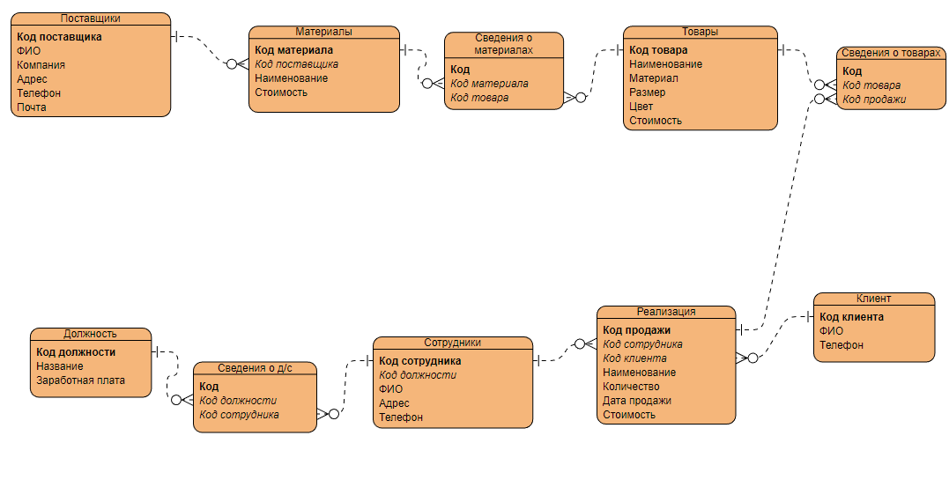

Рисунок 1 – Полная атрибутивная модель данных предметной области «Мебельная фабрика»

## Практическая работа № 2.

Разработка физической модели БД для СУБД MS Accses.

ТЕМЫ ПОД ОДНОЙ НУМЕРАЦИЕЙ

### 2.1 Создание БД в Access

Создаем новую БД с помощью MS Access (рисунок 2.1)

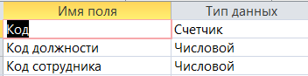

Рисунок 2.1 – Создание новой БД в MS Access

РУСУНКИ ПОД ДРУГОЙ НУМИРАЦИЕЙ

### 2.2 Создание таблиц

С помощью конструктора таблиц создадим необходимые таблицы.

Таблица «Товары» (рисунок 2.2).

Рисунок 2.1 – Таблица «Товары» в режиме конструктора

Таблица «Клиент» (рисунок 2.3).